**650 測試工具說明**

1. **基礎介面介紹**
2. Device Tree View

任何使用Cypress USB 晶片的裝置皆會顯示在此區域，並且同時顯示該裝置底下的不同暫存器區域以供使用者選擇

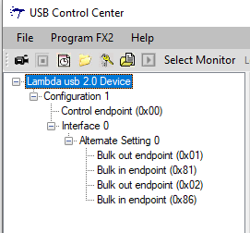

1. Function Tabs

此區域提供不同的功能頁面給使用者做參考或操作

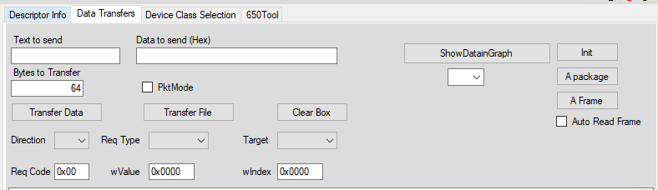

1. Original USB Commend Control Zone

為Cypress USB Control 提供之原始功能，使用者可在此區完全以手動操作USB通訊協定下之資料與控制信號的讀寫



1. 650 Test Functions

提供針對650機台所使用的特定測試功能，包含機台初始化、精度調整、資料封包擷取等功能。



1. **系統初始化操作步驟說明**
   1. 點選Bulk in endpoint(0x86)以更新系統資料讀取資訊位置

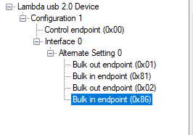

註: 目前採用Cypress cy68013晶片，故此endpoint 為0x86，若日後更換為任何USB控制晶片，必須按照規格書與實際情況來修正此讀取資料位置以維持測試工具之功能正確性。

* 1. 點選Control Endpoint (0x00)與 Data Transfers Tab Page進入操作頁面

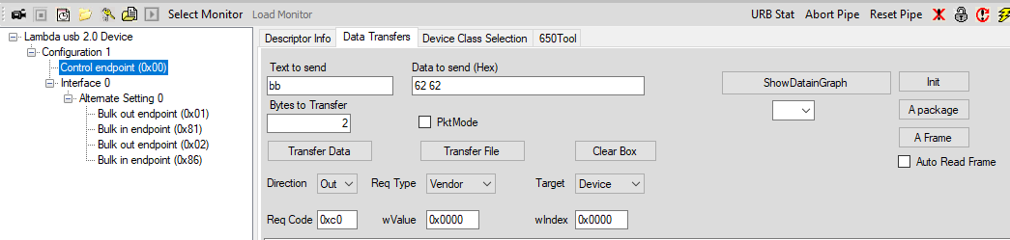

* 1. 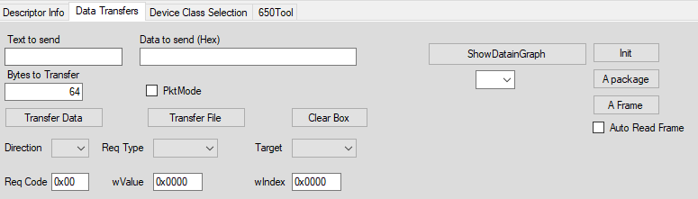點選Init按鈕並觀察650行為有無進入待機模式

1. **手動指令輸出入操作說明**
   1. 點選Control Endpoint (0x00) 與進入Data Transfer TabPage

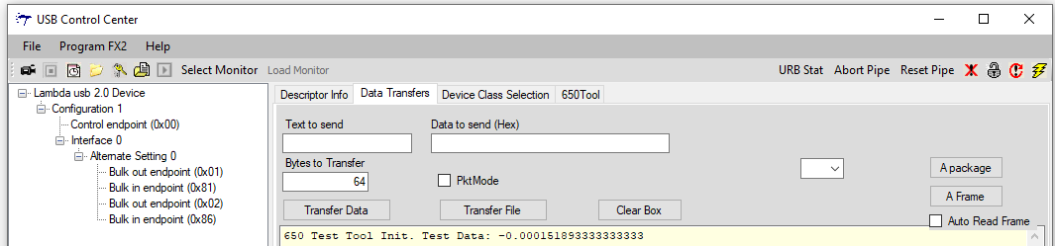

* 1. 設定指令類型(讀/寫) - Direction

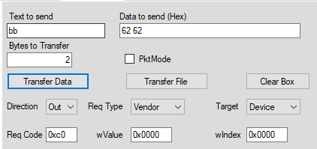

* 1. 設定指令類型Req Tyep



註: 由68013客製化的功能皆為使用Vendor 選項來觸發，使用者也可以使用其餘兩項觸發USB 標準功能指令

* 1. 設定接收裝置類型 - Target



* 1. 設定觸發指令編號 - Req Code



* 1. 設定wValue與wIndex



註: 理論上這兩項在Vendor 指令下維持為0x0000即可

* 1. 設定欲傳輸之資料與資料長度 – Data to Send & Bytes to Transfer

(指令方向為Host to Device 時)

或者

設定資料長度為欲接收之資料長度(指令方向為Device to Host 時)



* 1. 按下Transfer Data按鈕觸發設定好的指令  
      

範例1: 由Host to Device (輸入) 的初始化指令其一

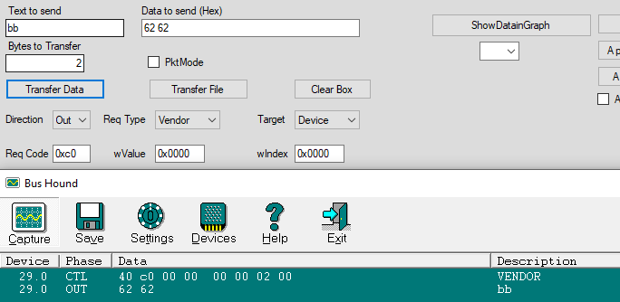

範例2: 由Device to Host (讀取)的取得Device Ready 信號功能之指令

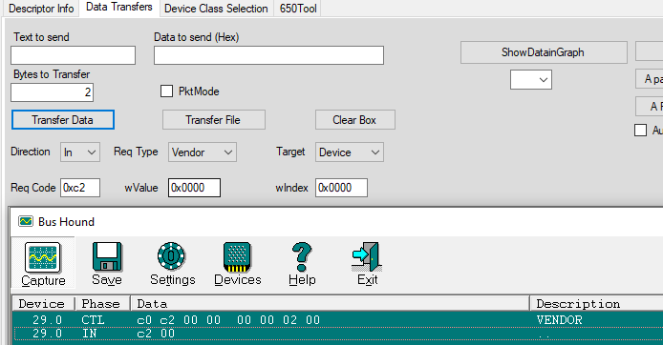

1. 650 測試功能說明 (接續Chapter 2將機台初始化後)
   1. Precision (精度)調整

Precision 為一可選擇之下拉式選單, 使用者選擇完之後工具會自動傳送精度更新信號給650

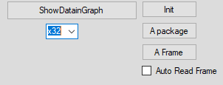

* 1. A package - 讀取單一封包 (512個word)

測試工具會擷取任何精度下由650而來的第一包資料封包



* 1. A Frame - 讀取單一幀 (a frame = precision value * a package)

測試工具會擷取任何精度下由650而來的一幀完整資料並更新給圖表功能以供後續圖像化顯示。



* 1. Auto Read Frame自動連續讀取

測試工具會自動以兩秒一次的速度對650發出讀取單一幀的要求，並自動將擷取到的資料更新至圖像化顯示功能區



註:由於本工具設計之軟體架構採用single thread 架構處理資料讀寫之功能執行，故系統無法在資料讀取時接受其他額外的操作，此部分待改進

* 1. ShowDatainGraph 資料圖像化

系統會及時將每一幀擷取到的資料同步更新至該區域以供使用者檢測並調整650參數



